МУНИЦИПАЛЬНОЕ АВТОНОМНОЕ УЧРЕЖДЕНИЕ
СРЕДНЯЯ ОБЩЕОБРАЗОВАТЕЛЬНАЯ ШКОЛА №17
С УГЛУБЛЁННЫМ ИЗУЧЕНИЕМ ОТДЕЛЬНЫХ ПРЕДМЕТОВ
ГОРОДСКОГО ОКРУГА ЩЁЛКОВО

Геометрические методы решения полиномиальных уравнений

Выполнила:
Зобова Ирина, 11 класс
Научный руководитель:
Батхина Н.В., преподаватель математики, к. ф.-м. н.

Щёлково,
2019
Введение
Несмотря на широту рассматриваемых современной математикой вопросов и их постоянное усложнение, некоторые основные математические задачи остаются нерешёнными. К ним относится и задача о решении алгебраического уравнения с одним или несколькими неизвестными.
Целью настоящего исследования является применение методов степенной геометрии к исследованию особых точек плоских алгебраических кривых и к поиску приближенных значений корней многочленов от одной переменной.
Основное содержание
Как известно, алгебраическим уравнением называется уравнение вида $P\left(x_{1},x_{2},…,x_{n}\right)=0$, где Р – многочлен от переменных $x_{1},x_{2},…,x_{n}$. Алгебраической кривой n-го порядка называется кривая, уравнение которой, после освобождения его от дробей и радикалов, записывается в декартовой системе координат в виде
$f\left(x,y\right)=\sum_{j=0}^{n}{ }\sum_{i=0}^{n}{f_{ij}x^{i}y^{j}}=0$ (1)
Основной концепцией степенной геометрии является изучение свойств решений уравнения по показателям степеней входящих в него мономов. Таким образом, многочлену (1) ставится в соответствие множество $S⊂R^{2}$ векторных показателей степеней $\vec{q}\left(ⅈ,j\right)$, для которых коэффициент$f_{ij}≠0$. Множество S называется носителем многочлена. Вместе с ним рассматривается его выпуклая линейная оболочка Г, более известная, как многоугольник Ньютона многочлена (1). Каждому ребру $Г_{l}^{(d)}$ построенного многоугольника соответствует укорочение многочлена (1):
${\hat{f}}_{l}^{(d)}\left(x,y\right)=∑f_{ij}x^{ⅈ}y^{j}$ , $\left(ⅈ,j\right)=\vec{q} ∈S∩Г_{l}^{(d)}$. (2)
Оно является первым приближением исходного многочлена в той части пространства, которую задаёт нормальный вектор к ребру $Г_{l}^{(d)}$, направленный вовне многоугольника. Также укороченное уравнение обладает следующим свойством: если исходное уравнение имеет решение в виде ряда по степеням переменной, то первый член этого ряда есть решение некоторого укороченного уравнения. Этот подход используется для определения типа особых точек некоторых алгебраических кривых и разложения в ряды их ветвей в окрестности особой точки.
В качестве примера рассмотрим алгебраическую кривую четвертой степени, задаваемую следующим уравнением:
$x^{4}-x^{2}y+y^{3}=0$ (3.0)
Найдём координаты особой точки – той точки кривой, в которой частные производные по x и y равны нулю:
$\left\{\begin{aligned}f_{x}^{'}=4x^{3}-2xy=0 \\ f_{y}^{'}=-x^{2}+3y^{2}=0\end{aligned}\right.⇒\left\{\begin{aligned}2x\left({2x}^{2}-y\right)=0 \\ 3y^{2}-x^{2}=0\end{aligned}\right.⇒\left\{\begin{aligned}x=0 \\ y=0\end{aligned}\right.$.
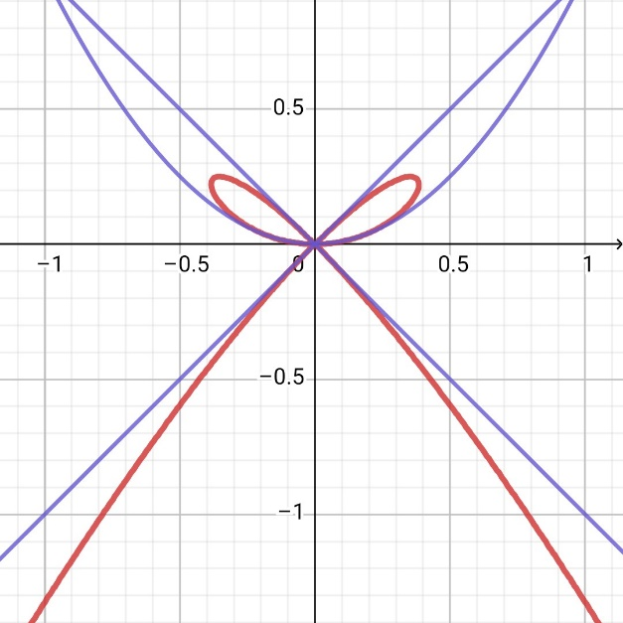
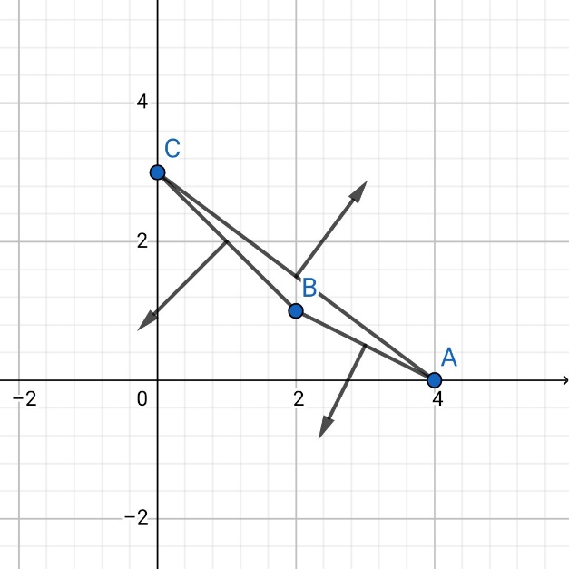
Мы выбираем только указанное решение этой системы, так как только оно удовлетворяет уравнению кривой. Затем определим носитель многочлена, стоящего в левой части уравнения кривой: $S=\left\{\left(4;0\right),\left(2;1\right),\left(0;3\right)\right\}$. Построим выпуклый многоугольник из полученного набора точек. Выбираем те ребра, нормальные векторы которых направлены в сторону начала координат, потому что только они дают информацию о поведении кривой вблизи точки (0;0). Ребру АВ соответствует укороченное уравнение ${\hat{f}}_{l}^{AB}=x^{4}-x^{2}y=0$, откуда $y=x^{2}$; ребру BC соответствует укороченное уравнение ${\hat{f}}_{l}^{BC}=y^{3}-x^{2}y=0$, откуда $y=±x$. Это и есть первые приближения уравнения (3.0) вблизи нуля.
На рисунке видно, что первое приближение достаточно точно описывает ветви кривой вблизи особой точки, но, если точности недостаточно, можно получить второе приближение с помощью введения поправок в первое $y=±x+ε_{2,3}, y=x^{2}+ε_{1}$, подстановки полученного выражения в уравнение (3.0) вместо x и y и последующего построения многоугольника Ньютона:
$$\left[\begin{aligned}x^{4}-x^{2}\left(x^{2}+ε_{1}\right)+{\left(x^{2}+ε_{1}\right)}^{3}=0 \\ x^{4}-x^{2}\left(x+ε_{2}\right)+{\left(x+ε_{2}\right)}^{3}=0 \\ x^{4}-x^{2}\left(-x+ε_{3}\right)+{\left(-x+ε_{3}\right)}^{3}=0\end{aligned}⇒\left[\begin{aligned}x^{6}+3x^{4}ε_{1}-x^{2}ε_{1}+3x^{2}ε_{1}^{2}+ε_{1}^{3}=0 \\ x^{4}+2x^{2}ε_{2}+3xε_{2}^{2}+ε_{2}^{3}=0 \\ x^{4}+2x^{2}ε_{3}-3xε_{3}^{2}+ε_{3}^{3}=0\end{aligned}\right.\right.$$

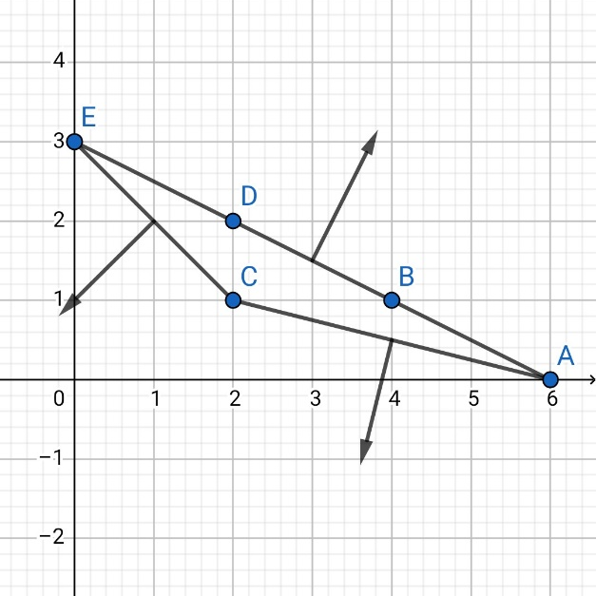
Определим носители полученных трёх уравнений, учитывая, что показатели степеней в двух из них не отличаются: $S_{1}=\left\{\left(6;0\right), \left(4;1\right), \left(2;1\right), \left(2;2\right), (0;3)\right\}$ и $S_{2,3}=\left\{\left(4;0\right), \left(2;1\right), \left(1;2\right), \left(0;3\right)\right\}$. Построим многоугольники Ньютона.
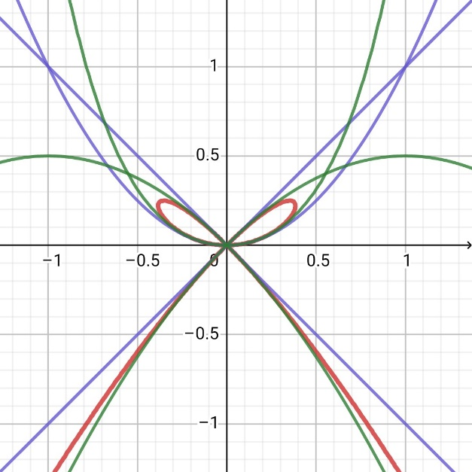
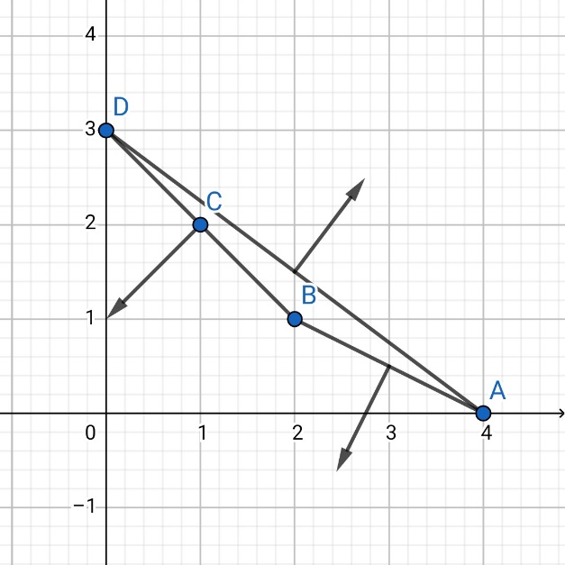
При нахождении второго приближения из двух или нескольких ребер, нормальные векторы которых направлены в начало координат, следует выбрать то, которое расположено ближе других к оси абсцисс. В данном случае выбираем ребро АС, которому соответствует укороченное уравнение ${\hat{f}}_{l}^{AC}=x^{6}-x^{2}ε_{1}=0$, откуда $ε_{1}=x^{4}$. В другом случае выбираем ребро АВ, которому соответствуют следующие укороченные уравнения:${\hat{f}}_{l}^{AB}=x^{4}+2x^{2}ε_{2,3}=0$, откуда $ε_{2,3}=-\frac{x^{2}}{2}$. Таким образом получено второе приближение:
$y=x-\frac{x^{2}}{2}$ (3.1)
$y=-x-\frac{x^{2}}{2}$ (3.2)
$y=x^{2}+x^{4}$ (3.3)
Оно, вместе с кривой и её первым приближением, показано на графике. Очевидно, последующие приближения дадут ещё более хорошие результаты вблизи особой точки кривой.
Уравнения (3.1), (3.2) и (3.3) дают первые два слагаемых в разложении ветвей банта по степеням переменной x. Зная первые два члена разложения, мы понимаем, какой будет шаг показателя степени, и следующие слагаемые можно искать проще: методом неопределённых коэффициентов.
Рассмотрим также алгебраическую кривую третьей степени, называемую трисектрисой Маклорена и задающуюся уравнением:
$x^{3}+xy^{2}-y^{2}+3x^{2}=0$ (4.0)
Аналогичным образом находим особую точку кривой:
$$\left\{\begin{aligned}f_{x}^{'}=3x^{2}+y^{2}+6x=0 \\ f_{y}^{'}=2xy-2y=0\end{aligned}⇒\left\{\begin{aligned}-3x\left(x+2\right)=y^{2} \\ y\left(x-1\right)=0\end{aligned}\right.\right.⇒\left\{\begin{aligned}y=0 \\ x=0\end{aligned}\right.$$
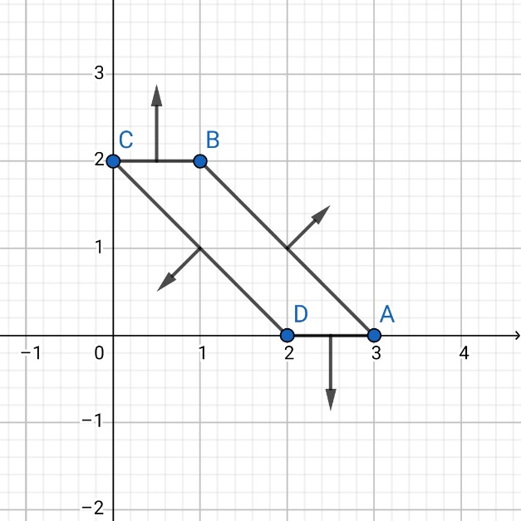
По носителю многочлена $S=\left\{\left(3;0\right),\left(1;2\right),\left(0;2\right),\left(2;0\right)\right\}$ построим многоугольник Ньютона. Ребру CD соответствует укороченное уравнение ${\hat{f}}_{l}^{CD}={3x}^{2}-y^{2}=0$, откуда первое приближение вблизи нуля (особой точки): $y=±x\sqrt{3}$. Поправочные члены дают более точные уравнения.
$y=x\sqrt{3}+\frac{2x^{2}}{\sqrt{3}}+\frac{4x^{3}}{3\sqrt{3}}$ (4.1)
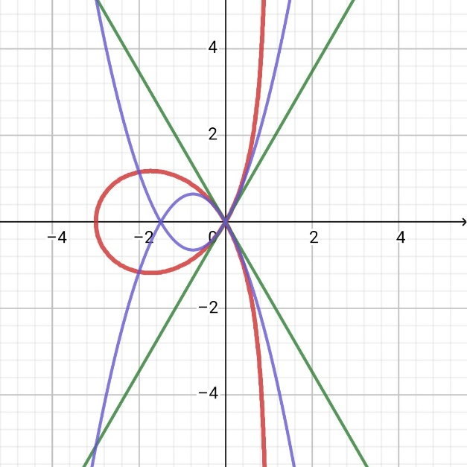
$y=-x\sqrt{3}-\frac{2x^{2}}{\sqrt{3}}-\frac{4x^{3}}{3\sqrt{3}}$ (4.2)
Некоторые кривые, называющиеся уникурсальными, допускают кроме неявного задания ещё и параметрическое. Параметрически заданная кривая имеет вид: $\left\{\begin{aligned}x=φ\left(t\right) \\ y=Ψ\left(t\right)\end{aligned}\right.$, где $φ\left(t\right),Ψ\left(t\right)$ – некоторые функции параметра t.
Поскольку кривая (4.0) допускает рациональную параметризацию, то можно сравнить приближения, полученные с помощью многоугольника Ньютона, с точными уравнениями, описывающими ветви кривой вблизи особой точки. Происходит это следующим образом. Через точку (0;0) проведём всевозможные прямые $y=tx$; с помощью подстановки их уравнения в исходную неявную функцию (4.0) выразим функции параметрические:
$$\left\{\begin{aligned}x\left(t\right)=\frac{t^{2}-3}{t^{2}+1} \\ y\left(t\right)=\frac{t^{3}-3t}{t^{2}+1}\end{aligned}\right.$$
Точке (0;0) соответствует значение параметра $t=±\sqrt{3}$. Затем раскладываем $x\left(t\right)$ и $y\left(t\right)$ в ряд Тейлора в точках при $t=±\sqrt{3}$:
$x=\frac{\sqrt{3}t}{2}-\frac{t^{2}}{2}+\frac{\sqrt{3}t^{3}}{8}+…$ (5)
$y=\frac{3t}{2}-\frac{t^{3}}{8}+\frac{t\sqrt[4]{3}}{16}+…$ (6)
Для проверки подставляем (5) и (6) в левую и правую части равенства (4.1) вместо x и y соответственно:
$$\frac{3t}{2}-\frac{t^{3}}{8}+\frac{t\sqrt[4]{3}}{16}+…=\frac{3t}{2}-\frac{t^{3}}{8}+\frac{t\sqrt[4]{3}}{16}+…$$
Таким образом, многоугольник Ньютона дает хорошее приближение ветвей кривой вблизи особой точки вплоть до третьего с помощью введения поправочных членов. Рассмотрены и другие примеры алгебраических кривых и их приближений в особых точках – см. приложение 1.
Рассмотрим также кривую пятой степени, первое приближение которой описывает её недостаточно точно:
$x^{2}y^{5}-x^{5}y^{2}-2xy^{5}+x^{5}+y^{5}-x^{3}y-xy^{3}+2x^{2}y^{2}=0$ (7.0)
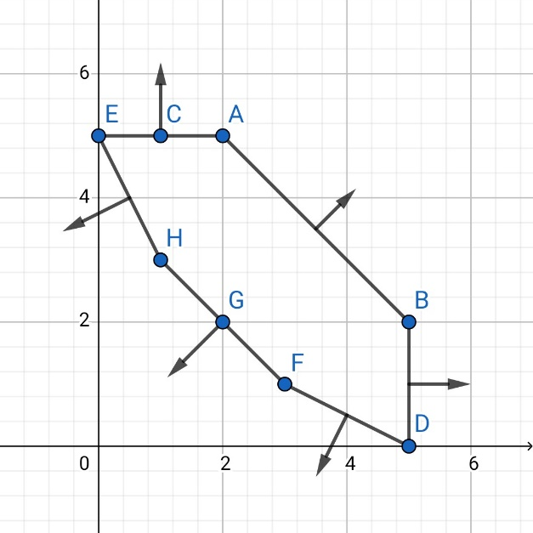
Носитель многочлена: $S=\left\{\left(2;5\right),\left(5;2\right), \left(1;5\right), \left(5;0\right), \left(0;5\right),\left(3;1\right), \left(1;3\right),(2;2)\right\}$. Построим многоугольник Ньютона.
Ребру EH соответствует укороченное уравнение ${\hat{f}}_{l}^{EH}=-2{xy}^{5}-{xy}^{3}=0$, откуда $y=0$; ребру FD соответствует укороченное уравнение ${\hat{f}}_{l}^{FD}=x^{5}-x^{3}y=0$, откуда $y=x^{2}$; наконец, ребру HGF соответствует укороченное уравнение ${\hat{f}}_{l}^{HGF}=-x^{3}y-xy^{3}+2x^{2}y^{2}=0$, где решением является ${(x-y)}^{2}=0$. Однако это недостаточно точные решения, которые свидетельствуют о том, что особая точка (0;0) является точкой самокасания. Для более точного приближения выполним подстановку $y=x+ε$ в исходную функцию, определим носитель полученной функции от$x,ε$ и найдём второе приближение:

$3x^{6}ε-2x^{6}+9x^{5}ε^{2}-10x^{5}ε+2x^{5}+10x^{4}ε^{3}-20x^{4}ε^{2}+5x^{4}ε+5x^{3}ε^{4}-20x^{3}ε^{3}+10x^{3}ε^{2}+x^{2}ε^{5}-10x^{2}ε^{4}+10x^{2}ε^{3}-x^{2}ε^{2}-2xε^{5}+5xε^{4}-xε^{3}+ε^{5}=0$ (7.1)
Носитель: $S=\left\{\begin{aligned}\left(6;1\right), \left(6;0\right), \left(5;2\right), \left(5;1\right), \left(5;0\right),\left(4;3\right), \left(4;2\right), \left(4;1\right),\left(3;4\right),\left(3;3\right), \\ \left(3;2\right),\left(2;5\right), \left(2;4\right),\left(2;3\right), \left(2;2\right),\left(1;5\right),\left(1;4\right),\left(1;3\right),(0;5)\end{aligned}\right\}$
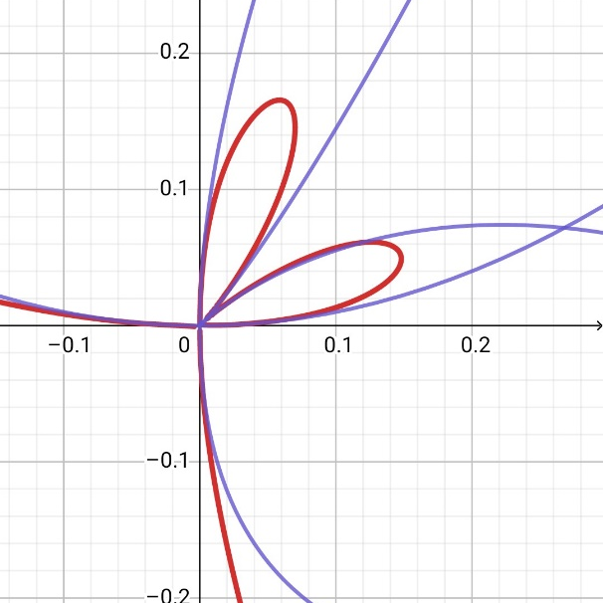
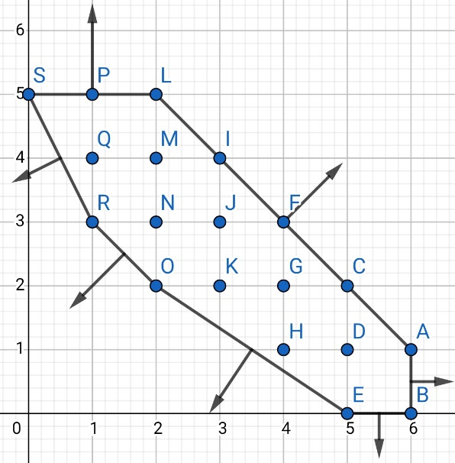
Ребру SR соответствует укороченное уравнение ${\hat{f}}_{l}^{SR}=ε^{5}-xε^{3}=0$, откуда $y=x±\sqrt{x}$, ребру RO соответствует укороченное уравнение ${\hat{f}}_{l}^{RO}=-xε^{3}-x^{2}ε^{2}=0$, откуда $y=0$ (одно из уравнений первого приближения), ребру OE соответствует укороченное уравнение ${\hat{f}}_{l}^{OE}=-x^{2}ε^{2}+2x^{5}=0$, откуда $y=x±x\sqrt{2x}$. Итак, следующие приближения более точно описывают кривую (7.0) вблизи её особой точки:
$y=x±\sqrt{x}$ (7.2)
$y=x^{2}$ (7.3)
$y=x±x\sqrt{2x}$ (7.4)
На рисунке кривая изображена красным цветом, полученные приближения – фиолетовым.

Для многочленов от одной переменной аналогом многоугольнику Ньютона выступает ломаная Адамара, которая учитывает также коэффициенты при переменных. Многочлену
$f_{m}\left(x\right)=\sum_{n=0}^{m}{a_{n}x^{n}}$ (8)
ставится в соответствие множество точек ${\check{Q}}_{n}=\left(n,\ln\left|a_{n}\right|\right)$, образующих суперноситель $S=\{{\check{Q}}_{0},…, {\check{Q}}_{m}\}$ и строится выпуклая линейная оболочка H, границей которой является ломаная линия и каждому ребру $H_{i}^{\left(d\right)}$ которой соответствует укороченный многочлен
${\check{f}}_{i}^{\left\langle d\right\rangle }\left(x\right)=∑a_{n}x^{n}$, ${\check{Q}}_{n}⊂S_{i}^{\left(d\right)}$ (9)
Он является первым приближением исходного многочлена в той части пространства, которую задаёт нормальный вектор к ребру $H_{i}^{\left(d\right)}$, направленный вовне ломаной.
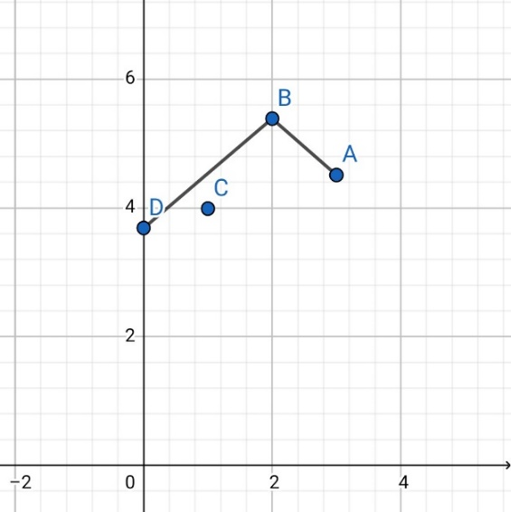
В качестве примера рассмотрим многочлен, корни которого известны заранее:
$f\left(x\right)=91\left(x-\frac{5}{7}\right)\left(x+\frac{4}{13}\right)\left(x-2\right)=91x^{3}-219x^{2}+54x+40$ (10)
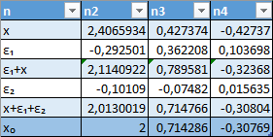
Для нахождения первого приближения определим его суперноситель: S={($3;ln91$),(2;$ln219$),(1;$ln54$),(0;$ln40$)}. Построим выпуклую ломаную, натянутую на эти точки. Она состоит из двух рёбер. Ребру АВ соответствует укорочение ${\check{f}}_{i}^{\left\langle АВ\right\rangle }\left(x\right)=91x^{3}-219x^{2}=0$, откуда x=0 (не является корнем многочлена) и $x=\frac{219}{91}$. Ребру BD соответствует укорочение ${\check{f}}_{i}^{\left\langle BD\right\rangle }\left(x\right)=40-219x^{2}=0$, откуда $x=±\sqrt{\frac{40}{219}}$. Также методом введения поправочных членов были найдены вторые и третьи приближенные значения корней многочлена (10), указанные в таблице.
Заключение
В ходе работы методы степенной геометрии были применены для исследования ветвей плоских алгебраических кривых вблизи их особых точек, получения приближенных решений уравнений от одной переменной. Полученные значения сравнивались с точными решениями, если это было возможно. Были исследованы несколько алгебраических кривых различных порядков вблизи их особых точек.
Подводя итог работы, следует сказать, что многоугольник Ньютона и его аналоги помогают вычислять достаточно хорошие приближенные значения корней многочленов, исследовать алгебраические кривые вблизи особых точек, раскладывать в ряды ветви кривых и находить любое количество слагаемых в этих рядах методом неопределенных коэффициентов.

Приложение 1
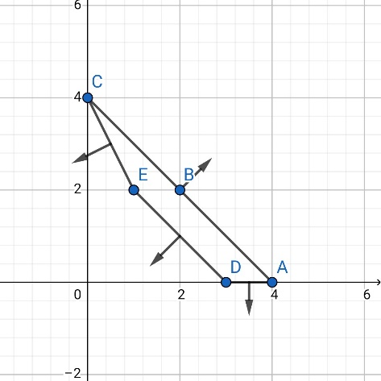
Клевер – кривая четвёртой степени:
$x^{4}+2x^{2}y^{2}+y^{4}-x^{3}+3xy^{2}=0$.
Координаты особой точки - (0;0).
Носитель: $S=\left\{\left(4;0\right),\left(2;2\right),\left(0;4\right),\left(3;0\right), (1;2)\right\}$.
Первое приближение: $y=±\frac{x}{\sqrt{3}}$, $x=-\frac{y^{2}}{3}$.
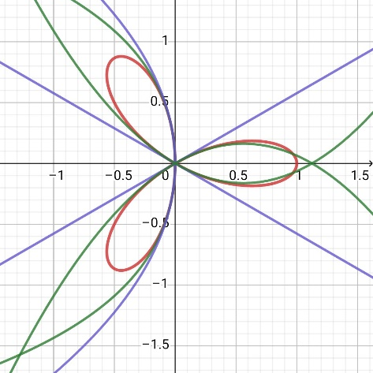
Второе приближение:
$x=-\frac{y^{2}}{3}-\frac{2y^{4}}{27}$, $y=\frac{x}{\sqrt{3}}-\frac{8x^{2}}{9\sqrt{3}}$, $y=-\frac{x}{\sqrt{3}}+\frac{8x^{2}}{9\sqrt{3}}$.
На рисунке первое приближение выделено фиолетовым цветом, второе – зелёным, сама кривая – красным.

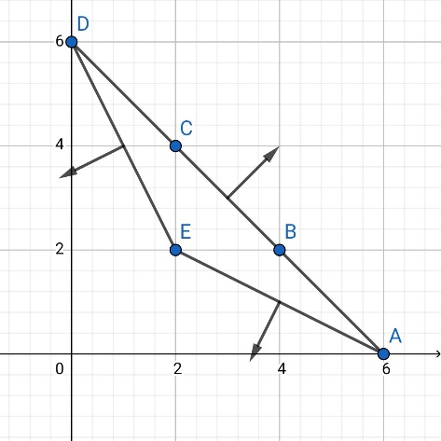
Четырёхлепестковая роза – кривая шестой степени:
$$x^{6}+3x^{4}y^{2}+3x^{2}y^{4}+y^{6}-4x^{2}y^{2}=0$$
Координаты особой точки – (0;0).
Носитель: $S=\left\{\left(6;0\right),\left(4;2\right),\left(2;4\right),\left(0;6\right), (2;2)\right\}$
Первое приближение: $y=±0,5x^{2}$, $x=±0,5y^{2}$.
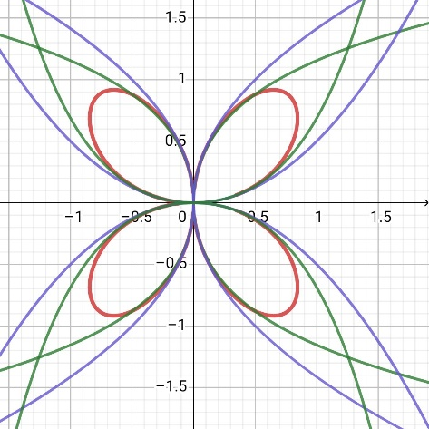
Второе приближение: $y=\frac{x^{2}}{2}+\frac{3x^{4}}{16}$, $y=-\frac{x^{2}}{2}-\frac{3x^{4}}{16}$, $x=\frac{y^{2}}{2}+\frac{3y^{4}}{16}$, $x=-\frac{y^{2}}{2}-\frac{3y^{4}}{16}$.
На рисунке первое приближение выделено фиолетовым цветом, второе – зелёным, сама кривая – красным.

